ГБОУ СОШ 2044 ДШО (Дмитровское ш., д. 165Д, корп. 3)

**Праздник ко Дню Матери**

**«Магазин для мамы»**

|  |  |  |
| --- | --- | --- |
| Подготовительная группа | 27.11.2014 | Воспитатель Алымова Н.И. |

**Праздник ко Дню Матери «Магазин для мамы»**

*Зал празднично украшен, занавес закрыт. Дети под музыку заходят в зал, выполняют перестроение, встают врассыпную.*

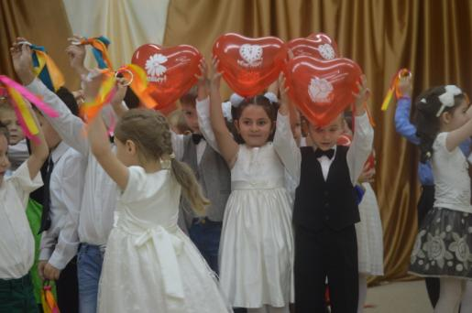

**Ведущий:** Здравствуйте, уважаемые гости! Самое прекрасное слово на Земле — мама. Это первое слово, которое произносит человек. И звучит оно на всех языках одинаково нежно. У мамы самые добрые и ласковые руки, они все умеют. У мамы самое верное и чуткое сердце – в нём никогда не гаснет любовь. И сколько бы тебе ни было лет, 5 или 50, — тебе всегда нужна мама, её ласка, ее взгляд. И чем сильнее любовь к маме, тем радостнее светлее жизнь...

**Женя:** Сегодня день осенний, грустный, но он волнующий для нас!

Все обращаемся мы к мамам и поздравляем их сейчас!

**Кирилл:** Здоровья, света, вдохновенья мы пожелаем в этот день.

Ну, а в придачу – настроенья, душа чтоб пела каждый день!

**Лиза М.:** Мама – слово дорогое, очень теплое, родное,

Повторяю каждый день, мне его твердить не лень!

**Никита:** В этом слове – нежность, солнце, красота и доброта,

И поэтому с любовью говорю его всегда!

**Катя:** Слово «Мама» - золотое, хоть обычное, простое.

В слове том – душа и свет. Никого дороже нет!

**Дима:** Дети любят мамочек, этот добрый свет.

В праздник ваш, День Матери шлем мы вам привет!

***Исполняется песня «Нашим мамам дорогим»***

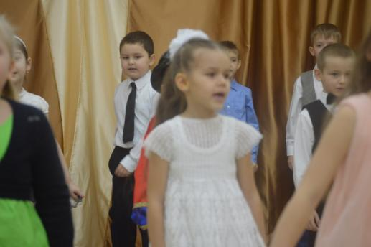

**Ведущий:** Как известно, всем мамам по мере необходимости приходится ходить по магазинам, в которых они могут приобрести различные товары: продукты питания, одежду, косметику, бытовую химию, технику… А вот сегодня, именно для наших дорогих мам, ребята решили открыть необычный магазин. Давайте сейчас посмотрим, что из этого получилось. Встречайте наших продавцов.

**Даша:** Все решили, как один: нужен мамам магазин.

Да такой, чтоб наши мамы улыбались вместе с нами!

**Саша:** Магазин наш открываем! Все товары выставляем!

Здесь будут рады вам, в магазине «Все для мам!»

***Под музыку открывается занавес, перед зрителями прилавки магазина.***

**Маша (***в народном костюме***):** Чтоб на кухне все сверкало, не дымило, не сгорало.

В наш отдел вы загляните, всю посуду здесь купите!

**Руслан (***в народном костюме***):** Посуду уникальную, посуду музыкальную.

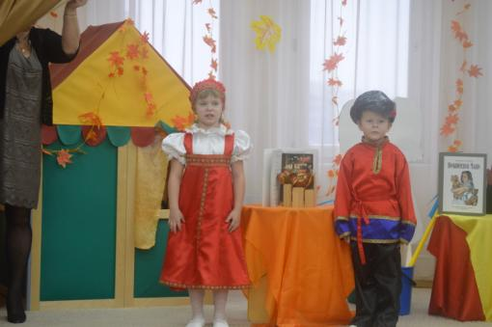

*Дети берут с прилавка ложки, встают врассыпную*

***Исполняется «Танец с ложками»***

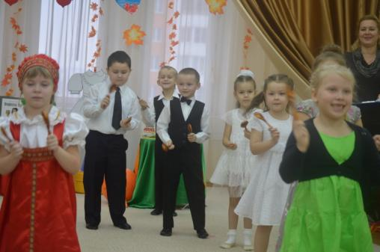

**Алеша:** Чтобы маме похудеть, мало только захотеть!

Надо постараться: спортом заниматься

**Кристина:** Надо делать упражненья мамам даже в воскресенье!

К нам в отдел вы загляните, здесь для спорта все купите!

*Дети берут с прилавка ленты, встают врассыпную*

***Исполняется «Упражнение с лентами»***

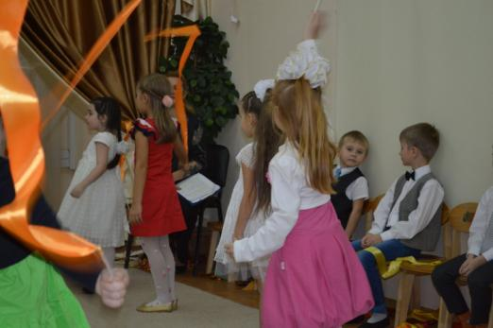 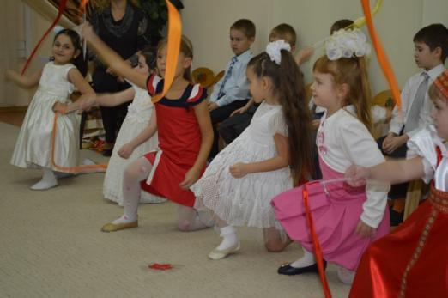

*Под музыку в зале появляется продавец отдела ткани*

**София:** Если надо быстро сшить юбку, блузку, платье.

Приходите к нам в отдел, под названьем ткани.

Здесь найдете вы иголки, нитки и булавки.

Ленты, кружева, тесьму, пуговицы и парчу.

**Ведущий:** Всю одежду мы поможем сшить маме, даже разработаем фасоны сами. Давайте сейчас вместе с мамами немного поиграем в модельеров и придумаем самые красивые платья осеннего сезона.

***Проводится аттракцион «Новое платье для мамы».*** *На середину зала выносят два картонных платья, все необходимое для аппликации (клей, ножницы, бумага…). Задача: мамам вместе с детьми придумать модель платья.*

*Под музыку в зале появляется продавец музыкального отдела.*

**Полина**: Здесь самый нескучный отдел для ребят. Здесь в книжечках ноты рядами стоят.

Он необычный, он уникальный. Наш самый любимый отдел музыкальный.

***Исполняется инсценировка песни «Колечко»***

*Под музыку в зале появляется продавец книг.*

**Макар:**А в нашем отделе книги стоят, все мамы купить для ребят их хотят.

Есть книги про дружбу, есть про погоду, есть про детей, и стихи про природу.

**Ведущий:** Когда мы начинаем читать книгу, в нашем воображении возникают образы героев и сюжеты из их жизни, которые нам передает автор. Давайте попробуем прочитать и представить себе героиню стихотворения «Ушки – неслушки».

***Исполняется сценка «Ушки – неслушки».***

*Под музыку в зале появляется Бабушка, внучка сидит играет, мама накрывает на стол.*

**Лиза С.:** У меня есть внучка Ксюша, у нее неслушки – уши.

Ушки вовсе не болят. Ушки Ксюшины хитрят.

*Под музыку папа возвращается в работы.*

**Паша**: Здравствуй, дочурка, постой – ка, послушай,

Дай мне, пожалуйста, тапочки, Ксюша.

**Ксюша:** Папа! Ты разве забыл, что у Ксюши уши не слышат? Они ведь неслушки!

**Паша:** Очень печально, что дочка больна. Видно, придется нам вызвать врача!

**Лаура:** Скоро обедать, осталось немножко. Ксюша, неси – ка тарелки и ложки.

**Ксюша:** Мама! Ты разве забыла, у Ксюшки уши не слышат? Они ведь неслушки!

**Лаура:** Очень печально, что дочка больна. Видно, придется нам вызвать врача!

**Лиза С.**: Врач нам не нужен. Даю я вам слово: будет сейчас наша Ксюша здорова!

Как же я не доглядела, я очки куда – то дела.

Внучка Ксюша, помоги бабушке очки найти.

**Ксюша:** Бабушка! Разве не знаешь? У Ксюшки уши не слышат? Они ведь неслушки!

**Лиса С.:** Жалко! А я собиралась спросить: что же на праздник тебе подарить?

Может, машину купить заводную или красивую куклу большую?

**Ксюша:** Куклу, бабуля, куклу хочу. Я ее петь и плясать научу!

**Лиза С.:** Что ты сказала? Ни капли не слышу!

**Ксюша:** Куклу большую с глазами как вишня!

**Лиза С.:** Нет, не хотят слышать уши мои, словно заложены ватой они.

**Ксюша:** Куклу хочу я в цветном сарафане, с длинными, белыми волосами.

**Лиза С.:** Нет, не старайся, не слышу я, Ксюша, и у меня стали ушки – неслушки!

**Паша и Лаура:** Так и осталась хитрющая Ксюша в праздник без куклы, красивой игрушки.

**Ксюша:** Все поняла я! Теперь мои ушки слышат все – все и зовутся ПОСЛУШКИ.

*Герои сценки встают на финальный поклон.*

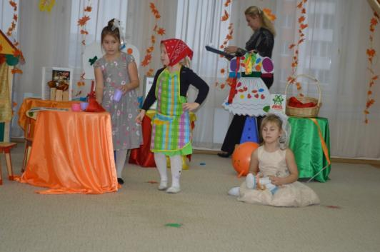

*Под музыку в зале появляется продавец бытовой химии.*

**Искандер:** Помогите своей маме постирайте дома сами!

Порошок купите и стирать бегите.

**Ведущий**: С таким порошком, как «Мамина помощь» не страшны самые ужасные пятна. Поэтому предлагаю провести эксперимент и всем дружно постирать грязные платочки. Интересно, станут ли они белоснежными?

***Исполняется танец «Стирка» вместе с мамами.***

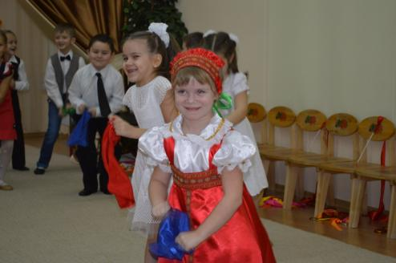

*Под музыку в зале появляются продавцы отдела «Все для дома»*

**Никита:** Если папы дома нет, а трубу прорвало,

Мы откроем вам секрет: в этом горя мало!

**Саша:** Гвозди, клещи, молоток, даже проволоки моток –

Все, что нужно мамам мы доставим на дом!

**Влад:** Если надо обновить вам в квартире стены,

Не забудьте здесь купить клей, обои, веник.

И поверьте, под конец дом ваш будет, как дворец

***Исполняется музыкально – ритмическая композиция « Клеим обои».***

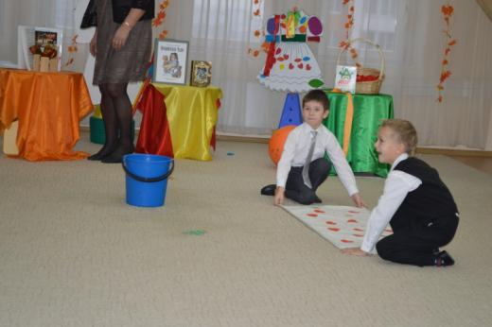

**Ведущий:** Вот звенит звонок*, з*начит, вечер недалек.

Магазин наш закрывается, с покупателями прощается.

Поработали на славу наши продавцы. Надо похвалить их – молодцы!

*Выходят дети и читают стихи.*

**София:** Мы наш праздник завершаем. Милым мамам пожелаем,

Чтобы мамы не старели, молодели, хорошели.

**Руслан:** Мы желаем нашим мамам никогда не унывать.

С каждым годом быть все краше и поменьше нас ругать.

**Максим:** Пусть невзгоды и печали обойдут вас стороной.

Чтобы каждый день недели был для вас, как выходной.

**Кристина:** Мы хотим, чтоб без причины вам дарили бы цветы.

Улыбались все мужчины от вашей чудной красоты.

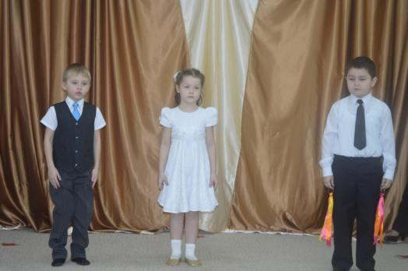

**Ведущий:** Вот как незаметно пролетело время в нашем магазине. Я думаю, что после сегодняшнего похода по отделам нашим мамам еще долго придется разбирать сумки и раскладывать купленные товары по местам. Чтобы это занятие не превратилось в скуку, в завершении нашего сегодняшнего похода по магазину, разрешите мне всех наших дорогих мам пригласить на веселый танец с ребятами.

**Исполняется веселый танец с мамами по кругу.**

*Дети строятся в группу.*